第1章

电气工程制图概述
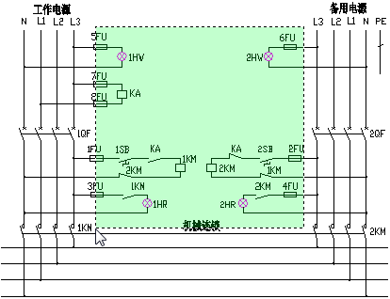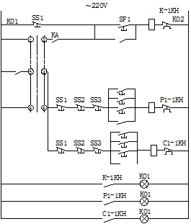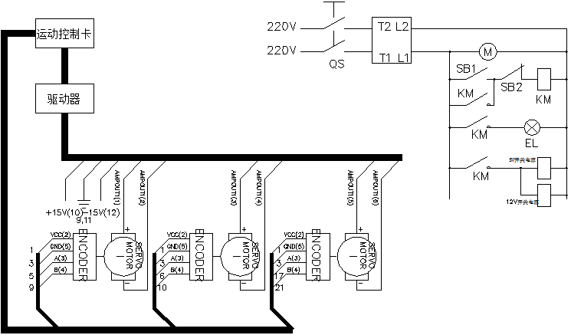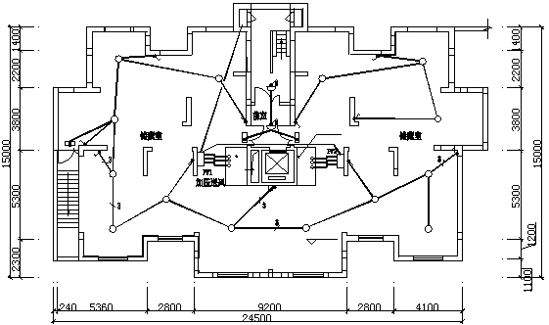

电气工程图主要用来描述电气设备或系统的工作原理，其应用非常广泛，几乎遍布于工业生产和日常生活的各个环节。在国家颁布的工程制图标准中，对电气工程图的制图规则做了详细的规定。
本章主要介绍电气工程制图概述、电气工程制图规范、电气符号构成与分类，以及绘制常用电气元件等内容。
本章学习要点：
- 了解电气工程制图概述
- 了解电气工程制图规范
- 掌握电气符号的构成与分类
- 掌握常用电气元件的绘制

1.1 电气工程制图概述
电气工程图是一类示意性图纸，它主要用来描述电气设备或系统的工作原理，以及有关组成部分的连接关系。

1.1.1 电气工程的分类
电气工程的分类方法有很多。由于电气工程图主要用来表现电气工程的构成和功能、描述各种电气设备的工作原理、提供安装接线盒维护的依据。从这方面来分析，电气工程主要可以分为建筑电气、工业电气、电力工程和电子工程等。
1．建筑电气
建筑电气主要是用于工业和民用建筑领域的电气设备、动力照明、防雷接地等，包括各种照明灯具、动力设备、电器，以及各种电气装置的保护接地、工作接地等。
2．工业电气
工业电气主要是指应用于机械、工业生产及其他控制领域的电气设备，包括机床电气、汽车电气以及其他一些控制电气。
3．电力工程
电力工程通常分为发电工程、变电工程和输电工程3类，其中，发电工程主要分为火电、水电和核电这3类。
4．电子工程
电子工程主要是指用于家用电器、广播通信、计算机等众多领域的弱点信号设备和线路。

1.1.2 电气工程图的类型
电气工程图的种类很多，对规模不同的电气工程，图纸的种类、数量也会不同，GB6988《电气制图》根据表达形式和用途不同，经过综合，统一将电气工程图分为以下15类。这15类电气工程图并不是每个电气工程所必要的，在实际工程图纸中要尽量使用较少的电气工程图明确清晰地表达电气工程。
- 系统图或框图 系统图或框图是绘制较其层次更低的其他各种电气图的主要依据。主要用符号或带注释的框概略地表示系统、分系统、成套装置或设备等的基本组成、相互关系及其主要特征。
- 功能图 功能图多见于电气领域的功能系统说明书等技术文件中，比较有利于电气专业与非本专业的人员的技术交流。功能图是用规定的图形符号和文字叙述相结合的方法来表示控制系统的作用和状态的一种简图。
- 逻辑图 逻辑图主要用二进制逻辑单元图形符号绘制，以表达可以实现一定目的的功能件的逻辑功能。这种功能件可以是一种组件，也可以是几个组件的组合。逻辑图作为电气设计中一个主要的设计文件，它不仅体现了设计者的设计意图，表达产品的逻辑功能和工作原理，而且也是编制接线图等其他文件的依据。
- 功能表图 功能表图是表示控制系统的作用和状态的一种简图。这种图往往采用图形符号和文字说明相结合的绘制方法，用以全面描述系统的控制过程、功能和特性，不考虑具体的执行过程。
- 电路图 电路图又称为电气原理图或原理接线图。它是用图形符号并按工作顺序排列，详细表示电路、设备或成套装置的全部基本组成和链接关系，而不考虑实际位置的一种简图。
- 等效电路图 等效电路图是表示理论或理想的元件及其连接关系的一种功能图，供分析和计算电路特性和状态之用。
- 端子功能图 端子功能图主要用于电路图中，是表示功能单元全部外接端子，并用功能图、功能表图或文字表示其内容功能的一种简图。当电路较复杂时，其中的功能元件可用端子功能图来替代，并在其内加注标记或说明，以便查找该功能单元的电路图。
- 程序图 程序图用于详细表示程序单元和程序片及其互连关系，该图主要用来便于对程序运行的理解。
- 设备元件表 设备元件表是把成套装置、设置和装置中各组成部分和相应数据列成的表格，其用途是表示各组成部分的名称、型号、规格和数量等。
- 接线图或接线表 接线图或接线表是表示成套装置、设备或装置连接关系，用于进行接线和检查的一种简图或表格。接线图或接线表也可以再进行具体分化：单元接线图或单元接线表；互连接线图或互连接线表；端子接线图或端子接线表；电缆配置图或电缆配置表。
- 数据单 数据单是对特定项目给出详细信息的资料。
- 位置简图或位置图 从本质上讲，位置图是属于机械制图范围的一个图种。它是表示成套装置、设备或装置中各个项目位置的一种图，用于项目的安装就位。
- 单元接线图或单元接线表 表示成套装置或设备中一个结构单元内连接关系的一种接线图或接线表。结构单元一般是指在各种情况下可独立运用的组件或由零件、部件和组件构成的组合体。
- 互连接线图或互连接线表 表示成套装置或设备的不同结构单元之间连接关系的一种接线图或接线表。
- 电缆配置图或电缆配置表 提供电缆两端位置，必要时还包括电缆功能、特性和路径等信息的一种接线图或接线表。

1.1.3 电气工程图的组成
通常，一项电气工程的电气图是由目录和前言、电气系统图和框图、电路图、安装接线图、电气平面图、设备布置图等几部分组成，而不同的组成部分可能有不同类型的电气图纸来表现。
- 目录和前言
目录即是对电气工程的图纸进行编排，以方便检索、查阅图纸。目录主要包括序号、图名、图纸编号、张数、备注等。前言则包括设计说明、图例、设备材料明细表、工程经费概算等。
- 电气系统图和框图
电气系统图和框图表示整个工程或者其中某一项目的供电方式和电能输送的关系，也可表示某一装置主要组成部分的关系。
- 电路图
电路图主要表示某一系统或者装置工作原理。如电动机控制回路图、机床电气原理图等。
- 安装接线图
安装接线图主要表示电气装置内部各元件之间以及其他装置之间的连接关系，便于设备的安装、调试及维护。
- 电气平面图
电气平面图如线路平面图、变电所平面图、弱电系统平面图、照明平面图、防雷与接地平面图等。它一般是在建筑平面的基础上绘制出来的。主要表示某一电气工程中的电气设备、装置和线路的平面布置。
- 设备布置图
设备布置图主要包括平面布置图、立面布置图、断面图、纵横剖面图等。它主要表示各种设备的布置方式、安装方式及相互间的尺寸关系。
- 设备元件和材料表
设备元件和材料表是把电气工程中用到的设备、元件和材料列成表格，表示其名称、符号、型号、规格和数量等。
- 大样图
大样图主要表示电气工程某一部件的结构，用于指导加工与安装，其中一部分大样图为国家标准图。
- 产品使用说明书用电气图
电气工程中选用的设备和装置，其生产厂家往往随产品使用说明书附上电气图，这种电气图也属于电气工程图。
- 其他电气图
对于一些较复杂的电气工程，为了补充和详细说明某一方面，还需要一些特殊的电气图，例如逻辑图、功能图、曲线图、表格等。

1.1.4 电气工程图的特点
相对于机械图纸和建筑图纸，电气工程图在描述对象、表达方式以及绘制方法上都有所不同，其特点如下。
- 电气工程图主要采用简图表现
电气工程图中绝大部分采用简图的形式进行表现。简图是采用标准的电气符号和带注释的框，或者简化外形表示系统或设备中各组成部分之间相互关系的图。
- 电气工程图描述的主要内容是元件和连接线
无论电路图、系统图，还是接线图和平面图都是以电气元件和连接线作为描述的主要内容。也正因为对电气元件和连接线有多种不同的描述方式，从而构成了电气图的多样性。
- 电气工程图的基本要素是图形、文字和项目符号
一个电气系统或装置通常由许多部件、组件构成，这些部件、组件或者功能模块称为项目。项目一般由简单的符号表示，这些符号就是图形符号。通常每个图形符号都有相应的文字符号。在同一个图上，为了区别相同的设备，需要设备编号。设备编号和文字符号一起构成项目符号。
- 主要采用功能布局法和位置布局法
电气工程图中的系统图、电路图通常采用功能布局法，功能布局法是指在绘图时图中各元件的位置只考虑元件之间的功能关系，而不考虑元件的实际位置的一种布局方法。位置布局法是指电气工程图中的元件位置对应于元件的实际位置的一种布局方法。电气工程图中的接线图、设备布置图采用的就是这种方法。
- 多样性
对能量流、信息流、逻辑流和功能流的不同描述方法，使电气图具有多样性。

1.2 电气工程制图规范
我国的电气制图规范标准主要包括《电气制图国家标准GB/T6988》、《电气简图用图形符号国家标准》、《电气设备用图形符号国家标准》等。另外，还有13项与电气制图相关的国家标准也被指定。下面简要介绍一些制图规范。

1.2.1 图纸格式
图幅是指图纸幅面的大小，所有绘制的图形都必须在图框内。GB/18135-2000《电气工程CAD制图规则》包含了电气工程制图图纸幅面及格式的相关规定，绘制电气工程图纸时必须遵照此标准。
1．图纸幅面
电气工程图纸采用的幅面有A0、A1、A2、A3和A4五种。绘制时，应该优先采用表1-1中所规定的图纸基本幅面。必要时，可以使用加长幅面。加长幅面的尺寸，按选用的基本幅面大一号的幅面尺寸来确定。
图纸幅面及图框格式尺寸
幅面代号 | A0 | A1 | A2 | A3 | A4
B×L | 841×1189 | 594×841 | 420×594 | 297×420 | 210×297
e | 20 |  | 10
c | 10 |  |  | 5
a | 25
2．图框
图纸既可以横放也能竖放。图纸四周要画出图框，以留出周边。图框按需要分为留装订边的图框和不留装订边的图框。留有装订边图样的图框格式如图1-1所示。不留装订边图样的图框格式如图1-2所示。
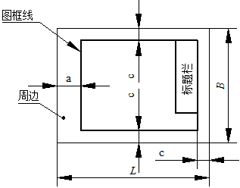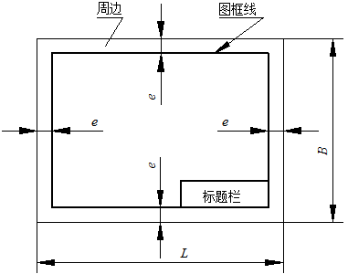
留有装订边 不留装订边
3．标题栏
标题栏用于说明图的名称、编号、责任者的签名，以及图中局部内容的修改记录等，通常是由名称及代号区、签字区、更改区及其他区域组成，如图1-3所示。
4．图幅分区
当图幅很大并且内容很复杂时，读图就会变得相对困难。为了更容易地读图和检索，需要一种确定图上位置的方法，这时就可以把幅面做成分区，便于检索，如图1-4所示。
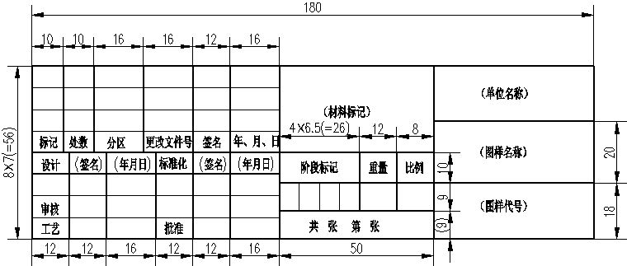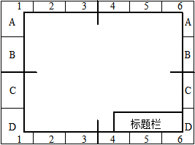
标题栏的格式及尺寸 图幅分区

1.2.2 图线
国标对电气工程图纸的图线、字体和比例也做出了相应的规定。
1．基本图线
根据国标规定，在电气工程图中常用的线型有实线、虚线、点画线、双点画线、波浪线、双折线等，部分基本线型的代号、形式及名称如表1-2所示。
图线形式及应用
名 称 | 形 式 | 图 线 应 用
粗实线 |  | 电器线路、一次线路
细实线 |  | 二次线路、一般线路
虚线 |  | 屏蔽线、机械连线
点画线 |  | 控制线、信号线、边界线
双点画线 |  | 辅助边界线、36V以下线路
双折线 |  | 视图与剖视的分界线
折断线 |  | 断开处的边界线
2．图线的宽度
根据用途，图线的宽度应该在下列宽度中选择：0.18mm、0.25mm、0.35mm、0.5mm、0.7mm、1mm、1.4mm、2mm。图线一般只有两种宽度，分别称为粗线和细线，其宽度之比为2∶1。在同一图样中，同类图线的宽度应基本保持一致；虚线、点画线及双点画线的画长和间隔长度也应各自大致相等。

开口箭头

实心箭头
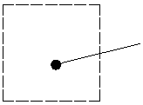
末端在轮廓线内

1.2.3 箭头与指引线
电气图中使用的箭头有开口箭头和实心箭头两种画法，其中开口箭头用来表示能量或信号的传播方向，如图1-5所示。实心箭头用于指向连接线等对象的指引线，如图1-6所示。
图中的箭头也可以表示可调节性（如GB/T4728中02-03-01所示）和力或运动方向（如GB/T4728中02-04-01所示）信息。
指引线用于指示电气图中注释对象。指引线一般为细实线，指向被注释处，并在其末端加注不同的标记。
- 若末端在轮廓线内，可以添加一个黑点，如图1-7所示。
- 若末端在轮廓线上，可以添加一个实心箭头，如图1-8所示。
- 若末端在连接线上，可以添加一个短斜线，如图1-9所示。
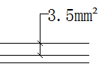
末端在轮廓线上 末端在连接线上

1.2.4 导线连接形式表示方式
导线连接有T形连接和“十”字形连接两种形式。T形连接可加实心圆点，也可不加实心圆点，如图1-10所示。
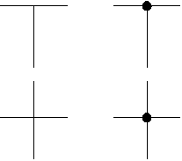
（a）T形连接
（b）“十”字形连接
导线连接形式
“十”字形连接表示两导线相交时必须加实心圆点；表示交叉而不连接的两导线，在交叉处不加实心圆点，如图1-10所示。

1.2.5 字体与比例
1．字体
书写字体必须做到：字体工整、笔画清楚、间隔均匀、排列整齐、注意起落。国标中对电气工程图中字体的规定可归纳为如下几条。
- 常用的文本尺寸应该在以下尺寸中选择：1.5mm、2.5mm、3.5mm、5mm、7mm、10mm、14mm、20mm。
- 汉字应写成长仿宋体字，并采用国家正式公布推行的简化字。字宽一般为0.7h。各行文字之间的行距不应小于字高的1.5倍。
- 表格中的文本左对齐、带小数的数值按小数点对齐，不带小数点的则按个位数对齐。
- 图样中采用的各种文本尺寸如表1-3所示。
图样中各种文本尺寸
文本类型 | 中 文 |  | 字母和数字
文本类型 | 字 高 | 字 宽 | 字 高 | 字 宽
标题栏图名 | 7~10 | 5~7 | 5~7 | 3.5~5
图形图名 | 7 | 5 | 5 | 3.5
说明抬头 | 7 | 5 | 5 | 3.5
说明条文 | 5 | 3.5 | 3.5 | 1.5
图形文字标注 | 5 | 3.5 | 3.5 | 1.5
图号及日期 | 5 | 3.5 | 3.5 | 1.5
2．比例
绘图时，需要按照比例绘制图样，具体推荐从表1-4所规定的系列中选取适当的比例。
常用比例
原值比例 | 1:1
缩小比例 | 1:1.5、1:2、1:2.5、1:3、1:4、1:5、1:10、1:2×10n、1:2.5×10n、1:3×10n、1:4×10n、1:5×10n、1:6×10n
放大比例 | 2:1、2.5:1、4:1、5:1、1×10n:1、2×10n:1、2.5×10n:1、4×10n:1、5×10n:1
在绘图的过程中，应尽量采用原值比例绘图。当然，更多时候会由于原图过大或者过小必须采用一定比例绘制。如绘制大而简单的机件可采用缩小比例；绘制小而复杂的电气元件可采用放大比例。不论采用缩小还是放大的比例绘图，图样中所标注的尺寸均为电气元件的实际尺寸。
对于同一图样上的各个图形，原则上应采用相同的比例绘制，并在标题栏内的“比例”一栏中进行填写。比例符号以“：”表示，如1:1或1:2等。当某个图形需采用不同比例绘制时，应在视图名称的下方以分数形式标注出该图形所采用的比例。

1.2.6 元器件放置规则
在绘制电器元件布置图时要注意以下几个方面。
- 要考虑元件的体积和重量，体积大、重量大的元件应安装在安装板下部，发热元件应安装在上部，以利于散热。
- 要注意强电和弱电要分开，同时应注意弱电的屏蔽问题和强电的干扰问题。
- 要考虑今后维护和维修的方便性。
- 要考虑制造和安装的工艺性、外形的美观、结构的整齐、操作人员的方便性等。
- 要考虑元件之间的走线空间以及布线的整齐性等。

1.3 电气符号构成与分类
电气工程图中，各元件、设备、线路及其安装方法都是以符号、文字符号和项目符号的形式出现的。要绘制电气工程图，首先要了解这些符号的形式、内容和含义，以及它们之间的相互关系。

1.3.1 认识常用电气符号
下面列出了一些在电气工程图中最常见的电气图形符号，请读者认真阅读，并掌握这些电气元件的表达形式。
1．电阻器、电容器、电感器和变压器
电阻器、电容器、电感器和变压器的图形符号如表1-5所示。
电阻器、电容器、电感器和变压器的图形符号
图形符号 | 名称与说明 | 图形符号 | 名称与说明
 | 电阻器一般符号 |  | 电感器、线圈、绕组或扼流圈
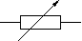 | 可变电阻器或可调电阻器 |  | 带磁芯、铁芯的电感器
 | 滑动触点电阻器 |  | 带磁芯连续可调的电感器
 | 电容器 |  | 双绕组变压器
 | 可变电容器或可调电容器 |  | 在一个绕组上有抽头的变压器
2．半导体管
半导体管的图形符号如表1-6所示。
常用半导体管的图形符号
图形符号 | 名称与说明 | 图形符号 | 名称与说明
 | 二极管的符号 | 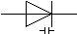 | 变容二极管
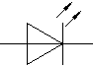 | 可发光二极管 |  | PNP型晶体三极管
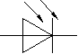 | 光电二极管 |  | NPN型晶体三极管
 | 稳压二极管 |  | 全波桥式整流器
3．其他电气图形符号
其他常用的电气图形符号如表1-7所示。
其他常用电气图形符号
图形符号 | 名称与说明 | 图形符号 | 名称与说明
 | 熔断器 |  | 导线的连接
 | 指示灯及信号灯 |  | 导线的不连接
 | 扬声器 |  | 动合（常开）触点开关
 | 蜂鸣器 |  | 动断（常闭）触点开关
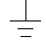 | 接大地 |  | 手动开关

1.3.2 电气符号的分类
最新的《电气图形符号总则》国家标准代号为GB/T4728.1-1985，对各种电器符号的绘制做了详细的规定。按照这个规定，电气图形符号主要由以下13个部分组成。
1．总则
内容包括《电气图形符号总则》的内容提要、名词术语、符号的绘制、编号的使用及其他规定。
2．符号要素、限定符号和其他常用符号
内容包括轮廓和外壳、电流和电压种类、可变性、力或运动的方向、机械控制、接地和接地壳、理想电路元件等。
3．导线和连接器件
例如电线、柔软和屏蔽或绞合导线、同轴导线、端子、导线连接、插头和插座、电缆密封终端头等。
4．无源元件
例如电阻、电容、电感器，铁氧体磁芯、磁存储器矩阵，压电晶体、驻极体、延迟线等。
5．半导体和电子管
例如二极管、三极管、晶体闸流管，变压器，变流器等。
6．电能的发生与转换
例如绕组，发电机、发动机，变压器，变流器等。
7．开关、控制和保护装置
例如触点，开关、热敏开关、接触开关，开关装置和控制装置，启动器，有或无继电器，测量继电器，熔断器、间隙、避雷器等。
8．测量仪表、灯和信号器件
例如指示、计算和记录仪表，热电偶，遥测装置，电钟，位置和压力传感器，灯，喇叭和铃等。
9．电信交换和外围设备
例如交换系统和选择器，电话机，电报和数据处理设备，传真机、换能器、记录和播放机等。
10．电信传输
例如通信电路，天线、无线电台，单端口、双端口或多端口波导管器件、微波激射器、激光器，信号发生器、调制器、解调器、光纤传输线路等。
11．建筑安装平面布置图
内容包括发电站、变电所、网络、音响和电视的分配系统、建筑用设备、露天设备、防雷设备等。
12．二进制逻辑元件
内容包括计算器和存储器等。
13．模拟元件
内容包括放大器、函数器电子开关等。

1.4 课后习题

一、填空题
1．__________也叫电气原理图，是一种不按电气元件、设备的实际位置绘制一种简图。
2．图形符号、_________、__________是电气图的主要组成部分。
3．文字符号分为__________和__________两大类。
二、选择题
1．下列不属于图纸尺寸的是 。
A．840×1189
B．420×594
C．297×420
D．210×297
2．下面不属于电气工程图的是 。
A．功能图
B．端子功能图
C．建筑工程图
D．系统图
3．标题栏不包括 。
A．代号区
B．签字区
C．更改区
D．绘图区

